Как-то раз двое бедных лесорубов возвращались домой, пробиваясь через густой сосновый бор. Была зимняя ночь, стоял лютый мороз. И на земле и на деревьях лежал толстый снежный покров. Когда лесорубы продирались сквозь чащу, маленькие обледеневшие веточки обламывались от их движений, а когда они приблизились к Горному Водопаду, то увидели, что он неподвижно застыл в воздухе, потому что его поцеловала Королева Льда.
Мороз был так лют, что даже звери и птицы совсем растерялись от неожиданности.
– Уф! – проворчал Волк, прыгая между кустами, поджав хвост. – Какая чудовищная погода. Не понимаю, куда смотрит правительство.
– Фью! Фью! Фью! – просвиристели зелёные Коноплянки. – Старушка-Земля умерла, и её одели в белый саван.
– Земля готовится к свадьбе, а это её подвенечный наряд, – прошептали друг другу Горлинки. Их маленькие розовые ножки совершенно окоченели от холода, но они считали своим долгом придерживаться романтического взгляда на вещи.
– Вздор! – проворчал Волк. – Говорю вам, что во всём виновато правительство, а если вы мне не верите, я вас съем. – Волк обладал очень трезвым взглядом на вещи и в споре никогда не лез за словом в карман.
– Ну, что касается меня, – сказал Дятел, который был прирождённым философом, – я не нуждаюсь в физических законах для объяснений явлений. Если вещь такова сама по себе, то она сама по себе такова, а сейчас адски холодно.
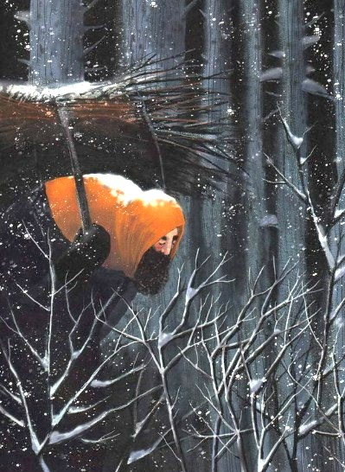
Холод в самом деле был адский. Маленькие Белочки, жившие в дупле высокой ели, всё время тёрли друг другу носы, чтобы хоть немного согреться, а Кролики съёжились в комочек в своих норках и не смели выглянуть наружу. И только большие рогатые Совы – одни среди всех живых существ – были, по-видимому, довольны. Их перья так обледенели, что стали совершенно твёрдыми, но это нисколько не тревожило Сов; они таращили свои огромные жёлтые глаза и перекликались друг с другом через весь лес:
– У-у-у! У-у-у! У-у-у! У-у-у! Какая нынче восхитительная погода!
А двое Лесорубов всё шли и шли через бор, ожесточённо дуя на замёрзшие пальцы и топая по обледеневшему снегу тяжёлыми, подбитыми железом сапогами. Один раз они провалились в глубокий, занесённый снегом овраг и вылезли оттуда белые, как мукомолы, когда те стоят у крутящихся жерновов; а в другой раз они поскользнулись на твёрдом гладком льду замёрзшего болота, их вязанки хвороста рассыпались, и пришлось им собирать их и заново увязывать; а ещё как-то им почудилось, что они заблудились, и на них напал великий страх, ибо им было известно, что Снежная Дева беспощадна к тем, кто засыпает в её объятиях. Но они возложили свои надежды на заступничество Святого Мартина, который благоприятствует всем путешественникам, и вернулись немного обратно по своим следам, а дальше шли с большей осмотрительностью и, в конце концов, вышли на опушку и увидели далеко внизу в Долине огни своего селения.
Они очень обрадовались, что выбрались наконец из леса, и громко рассмеялись, а Долина показалась им серебряным цветком, и Луна над ней – цветком золотым.
Но, посмеявшись, они снова стали печальными, потому что вспомнили про свою бедность, и один из них сказал другому:
– С чего это мы так развеселились? Ведь жизнь хороша только для богатых, а не для таких, как мы с тобой. Лучше бы нам замерзнуть в бору или стать добычей диких зверей.
– Ты прав, – отвечал его товарищ. – Одним дано очень много, а другим – совсем мало. В мире царит несправедливость, и благами она одаряет лишь немногих, а вот горе отмеряет щедрой рукой.
Но пока они сетовали так на свою горькую долю, произошло нечто удивительное и странное. Прекрасная и необычайно яркая звезда упала с неба. Она покатилась по небосводу между других звёзд, и, когда изумленные Лесорубы проводили её взглядом, им показалось, что она упала за старыми ветлами возле небольшой овчарни, неподалёку от того места, где они стояли.
– Слушай! Да ведь это же кусок золота, надо его разыскать! – разом закричали оба и тут же припустились бежать – такая жажда золота их обуяла.
Но один из них бежал быстрее другого, перегнал своего товарища, пробрался между ветлами… и что же он увидел? На белом снегу и вправду лежало что-то, сверкающее, как золото. Лесоруб подбежал, наклонился, поднял этот предмет с земли и увидел, что он держит в руках плащ из золотой ткани, причудливо расшитый звёздами и ниспадающий пышными складками. И он крикнул своему товарищу, что нашёл сокровище, упавшее с неба, и тот поспешил к нему, и они опустились на снег и расправили складки плаща, чтобы достать оттуда золото и разделить его между собой. Но увы! В складках плаща они не обнаружили ни золота, ни серебра, ни других сокровищ, а увидели только спящее дитя.
И один Лесоруб сказал другому:
– Все наши надежды пошли прахом, нет нам с тобой удачи! Ну какая польза человеку от ребёнка? Давай оставим его здесь и пойдём своим путём, ведь мы люди бедные, у нас и своих детей хватает, и мы не можем отнимать у них хлеб, чтобы отдавать его другим.
Но другой Лесоруб ответил так:
– Нет, нельзя совершить такое злое дело – оставить это дитя замерзать тут на снегу, и, хоть я не богаче тебя и у меня ещё больше ртов просят хлеба, а в горшках тоже не густо, всё равно я отнесу этого ребенка к себе домой, и моя жена позаботится о нём.
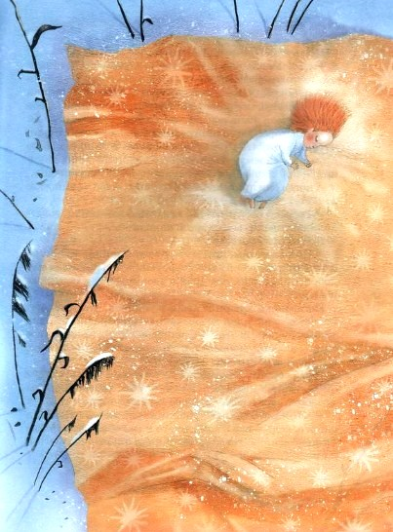
И он осторожно поднял ребенка, завернул его в плащ, чтобы защитить от жгучего мороза, и зашагал вниз с холма к своему селению, а его товарищ очень подивился про себя такой его глупости и мягкосердечию.
А когда они пришли в своё селение, его товарищ сказал ему:
– Ты взял себе ребенка, так отдай мне плащ, ты же должен поделиться со мной находкой.
Но тот отвечал ему:
– Нет, не отдам, потому что этот плащ не твой и не мой, а принадлежит только ребёнку, – и, пожелав ему доброго здоровья, подошёл к своему дому и постучал в дверь.
Когда жена отворила дверь и увидела, что это её муженек возвратился домой целый и невредимый, она обвила руками его шею, и поцеловала его, и сняла с его спины вязанку хвороста, и отряхнула снег с его сапог, и пригласила его войти в дом.
Но Лесоруб сказал жене:
– Я нашёл кое-что в лесу и принёс тебе, чтобы ты позаботилась о нём, – и он не переступил порога.
– Что же это такое? – воскликнула жена. – Покажи скорее, ведь у нас в дому пусто, и мы очень во многом нуждаемся. – И тогда он распахнул плащ и показал ей спящее дитя.
– Увы, мне горестно! – прошептала жена. – Разве у нас нет собственных детей! Что это тебе, хозяин, понадобилось сажать к нашему очагу подкидыша? А может, он принесёт нам несчастье? И кто его знает, как надо за ним ухаживать? – И она очень рассердилась на мужа.
– Да ты послушай, ведь это Дитя-звезда, – отвечал муж и рассказал жене всю удивительную историю о том, как он нашёл этого ребенка.
Но это её не успокоило, и она начала насмехаться над ним и бранить его и закричала:
– Наши дети сидят без хлеба, а мы будем кормить чужого ребёнка? А кто позаботится о нас? Кто нам даст поесть?
– Но ведь Господь заботится даже о воробьях и даёт им пропитание, – отвечал муж.
– А мало воробьев погибает от голода зимой? – спросила жена.– И разве сейчас не зима?
На это муж ничего не ответил ей, но и не переступил порога.
И тут злой ветер, прилетев из леса, ворвался в распахнутую дверь, и жена вздрогнула, поежилась и сказала мужу:
– Почему ты не затворишь дверь? Смотри, какой студёный ветер, я совсем замёрзла.
– В доме, где живут люди с каменными сердцами, всегда будет стужа, – сказал муж.
И жена не ответила ему ничего, только ближе пододвинулась к огню.
Но прошло ещё немного времени, и она обернулась к мужу и поглядела на него, и её глаза были полны слёз. И тогда он быстро вошёл в дом и положил ребёнка ей на колени. А она, поцеловав ребёнка, опустила его в колыбельку рядом с младшим из своих детей. А на другое утро Лесоруб взял необыкновенный плащ из золота и спрятал его в большой сундук, а его жена сняла с шеи ребёнка янтарное ожерелье и тоже спрятала его в сундук.
Итак, Дитя-звезда стал расти вместе с детьми Лесоруба, и ел за одним с ними столом, и играл с ними. И с каждым годом он становился всё красивее и красивее, и жители селения дивились его красоте, ибо все они были смуглые и черноволосые, а у него лицо было белое и нежное, словно выточенное из слоновой кости, и золотые кудри его были как лепестки нарцисса, а губы – как лепестки алой розы, и глаза – как фиалки, отражённые в прозрачной воде ручья. И он был строен, как цветок, выросший в густой траве, где не ступала нога косца.
Но красота его принесла ему только зло, ибо он вырос себялюбивым, гордым и жестоким. На детей Лесоруба, да и на всех прочих детей в селении он смотрел сверху вниз, потому что, говорил он, все они низкого происхождения, в то время как он знатного рода, ибо происходит от Звезды. И он помыкал детьми и называл их своими слугами. Он не испытывал сострадания к беднякам или к слепым, недужным и увечным, но швырял в них камнями и прогонял их из селения на проезжую дорогу и кричал им, чтобы они шли побираться в другое место, после чего ни один из нищих, кроме каких-нибудь самых отчаявшихся, не осмеливался вторично прийти в это селение за милостыней. И он был точно околдован своей красотой и высмеивал всех, кто был жалок и безобразен, и выставлял их на посмешище. Себя же он очень любил и летом в безветренную погоду часто лежал у водоёма в фруктовом саду священника и глядел на своё дивное отражение, и смеялся от радости, любуясь своей красотой.
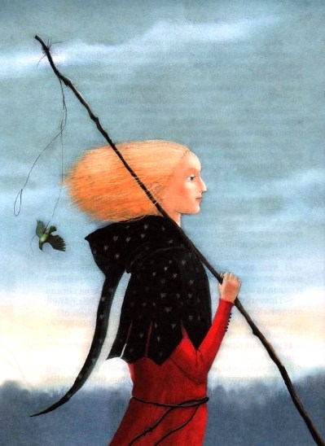
Лесоруб и его жена не раз бранили его, говоря:
– Мы-то ведь не так поступили с тобой, как поступаешь ты с этими несчастными, обездоленными судьбой, у которых нет ни одной близкой души на свете. Почему ты так жесток к тем, кто нуждается в участии?
И старик священник не раз посылал за ним и пытался научить его любви ко всем Божьим тварям, говоря:
– Мотылёк – твой брат, не причиняй ему вреда. Птицы, что летают по лесу, – свободные создания. Не расставляй им силков для своей забавы. Бог создал земляного червя и крота и определил каждому из них его место. Кто ты такой, что осмеливаешься приносить страдания в сотворённый Богом мир? Ведь даже скот, пасущийся в лугах, прославляет Божье имя.
Но Мальчик-звезда не внимал ничьим словам, только хмурился и усмехался презрительно, а потом бежал к своим сверстникам и помыкал ими как хотел. И его сверстники слушались его, потому что он был красив, быстроног и умел плясать, и петь, и наигрывать на свирели. И куда бы Мальчик-звезда ни повёл их, они следовали за ним, и что бы он ни приказал им сделать, они ему повиновались. И когда он проткнул острой тростинкой подслеповатые глаза крота, они смеялись, и когда он швырял камнями в прокажённого, они смеялись тоже. Всегда и во всём он был их вожаком, и они стали столь же жестокосердны, как он.
И вот как-то раз через селение проходила одна несчастная нищенка. Одежда её была в лохмотьях, босые ноги, израненные об острые камни дороги, все в крови, словом, была она в самом бедственном состоянии. Изнемогая от усталости, она присела отдохнуть под каштаном.
Но тут увидел её Мальчик-звезда и сказал своим товарищам:
– Гляньте! Под прекрасным зеленолистым деревом сидит отвратительная грязная нищенка. Пойдём прогоним её, потому что она противна и безобразна.
И с этими словами он подошёл к ней поближе и начал швырять в неё камнями и насмехаться над ней. А она поглядела на него, и в глазах её отразился ужас, и она не могла отвести от него взгляда. Но тут Лесоруб, который стругал жерди под навесом, увидел, что делает Мальчик-звезда, подбежал к нему и стал его бранить, говоря:
– Воистину у тебя каменное сердце, и жалость тебе неведома. Что сделала тебе эта бедная женщина, почему ты гонишь её отсюда?
Тогда Мальчик-звезда покраснел от злости, топнул ногой и сказал:
– А кто ты такой, чтобы спрашивать меня, почему я так поступаю? Я тебе не сын и не обязан тебя слушаться.
– Это верно,– отвечал Лесоруб,– однако я пожалел тебя, когда нашёл в лесу.
И когда нищая услыхала эти слова, она громко вскрикнула и упала без чувств. Тогда Лесоруб поднял её и отнёс к себе в дом, а его жена принялась ухаживать за ней, и, когда женщина очнулась, Лесоруб и его жена поставили перед ней еду и питьё и сказали, что они рады предоставить ей кров.
Но женщина не хотела ни есть, ни пить и сказала Лесорубу:
– Верно ли ты сказал, что нашёл этого мальчика в лесу? И с того дня минуло десять лет, не так ли?
И Лесоруб ответил:
– Да, так оно и было, я нашёл его в лесу, и с того дня минуло уже десять лет.
– А не нашёл ли ты вместе с ним еще чего-нибудь? – воскликнула женщина. – Не было ли у него на шее янтарного ожерелья? И не был ли он закутан в золотой плащ, расшитый звёздами?
– Все верно,– отвечал Лесоруб. И он вынул плащ и янтарное ожерелье из сундука, в котором они хранились, и показал их женщине.
И когда женщина увидела эти вещи, она расплакалась от радости и сказала:
– Этот ребенок – мой маленький сын, которого я потеряла в лесу. Прошу тебя, пошли за ним скорее, ведь в поисках его я обошла весь мир.
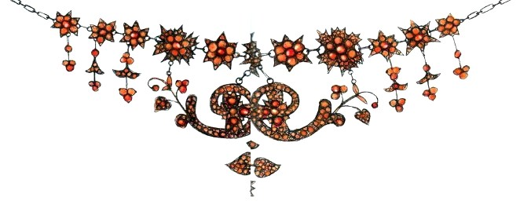
И Лесоруб с женой вышли из дома и стали звать Мальчика-звезду и сказали ему:
– Войди в дом, там ты найдешь свою мать, которая ждёт тебя.
И Мальчик-звезда, исполненный радости и изумления, вбежал в дом. Но когда он увидел ту, что ждала его там, он презрительно рассмеялся и сказал:
– Ну, а где же моя мать? Я не вижу здесь никого, кроме этой противной нищенки.
И женщина ответила ему:
– Я – твоя мать.
– Ты, должно быть, лишилась рассудка, – гневно вскричал Мальчик-звезда. – Я не твой сын, ведь ты же нищенка, ты уродлива и одета в лохмотья. Ну-ка убирайся отсюда, чтобы я не видел твоего мерзкого лица.
– Но ведь ты же в самом деле мой маленький сынок, которого я родила в лесу, – вскричала женщина и, упав перед ним на колени, простерла к нему руки. – Разбойники украли тебя и оставили погибать в лесу, – плача, проговорила она. – Но я сразу узнала тебя, как только увидела, и узнала вещи, по которым тебя можно опознать, – золотой плащ и янтарное ожерелье. И я молю тебя, пойдём со мной, ведь, разыскивая тебя, я обошла весь свет. Пойдём со мной, мой сын, потому что я нуждаюсь в твоей любви.
Но Мальчик-звезда не шевельнулся; он наглухо затворил своё сердце, чтобы её жалобы не могли туда проникнуть, и в наступившей тишине слышны были только стенания женщины, рыдавшей от горя.
Наконец он заговорил, и его голос звучал холодно и презрительно.
– Если это правда, что ты моя мать, – сказал он?– лучше бы тебе не приходить сюда и не позорить меня, ведь я думал, что моей матерью была Звезда, а не какая-то нищенка, как это ты говоришь мне. Поэтому убирайся отсюда, чтобы я никогда тебя больше не видел.
– Увы, сын мой! – вскричала женщина. – Неужели ты не поцелуешь меня на прощанье? Ведь я столько претерпела мук, чтобы найти тебя.
– Нет,– сказал Мальчик-звезда, – ты слишком омерзительна, и мне легче поцеловать гадюку или жабу, чем тебя.
Тогда женщина встала и, горько рыдая, скрылась в лесу, а Мальчик-звезда, увидав, что она ушла, очень обрадовался и побежал играть со своими товарищами.
Но те, поглядев на него, начали смеяться над ним и сказали:
– Да ведь ты мерзок, как жаба, и отвратителен, как гадюка. Убирайся отсюда, мы не хотим, чтобы ты играл с нами. – И они выгнали его из сада. Тогда Мальчик-звезда задумался и сказал себе:
– Что такое они говорят? Я пойду к водоему и погляжусь в него, и он скажет мне, что я красив.
И он пошел к водоёму и поглядел в него, но что же он увидел! Лицом он стал похож на жабу, а тело его покрылось чешуей, как у гадюки. И он бросился ничком на траву и заплакал и сказал:
– Не иначе как это мне наказание за мой грех. Ведь я отрёкся от моей матери и прогнал её, я возгордился перед ней и был с ней жесток. Теперь я должен отправиться на поиски и обойти весь свет, пока не найду её. А до тех пор я не буду знать ни отдыха, ни покоя.
Тут подошла к нему маленькая дочка Лесоруба, и положила ему руку на плечо, и сказала:
– Это ещё не беда, что ты утратил свою красоту. Оставайся с нами, и я никогда не буду дразнить тебя.
Но он сказал ей:
– Нет, я был жесток к моей матери, и в наказание со мной случилось это несчастье. Поэтому я должен уйти отсюда и бродить по свету, пока не найду свою мать и не вымолю у неё прощенья.
И он побежал в лес и начал громко призывать свою мать, прося её вернуться к нему, но не услышал ответа. Весь день он звал её, а когда солнце закатилось, прилёг на груду листьев и уснул, и все птицы и звери оставили его, потому что знали, как жестоко он поступил, и только жаба разделяла его одиночество и охраняла его сон, да гадюка медленно проползла мимо.
А наутро он встал, сорвал несколько кислых ягод с дерева, съел их и побрёл через дремучий лес, горько плача. И всех, кто бы ни повстречался ему на пути, он спрашивал, не видали ли они его матери.
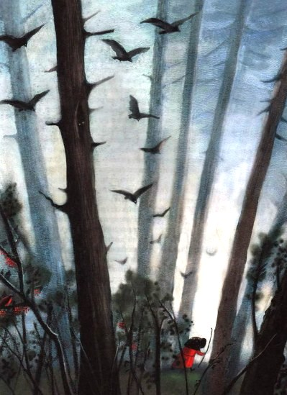
Он спросил Крота:
– Ты роешь свои ходы под землёй. Скажи, не видал ли ты моей матери?
Но Крот отвечал:
– Ты выколол мне глаза, как же я мог её увидеть?
Тогда он спросил у Коноплянки:
– Ты взлетаешь выше самых высоких деревьев и можешь видеть оттуда весь мир. Скажи, не видала ли ты моей матери?
Но Коноплянка отвечала:
– Ты подрезал мне крылья ради забавы. Как же могу я теперь летать?
И маленькую Белочку, которая жила в дупле ели одна-одинёшенька, он спросил:
– Где моя мать?
И Белочка отвечала:
– Ты убил мою мать, может быть, ты разыскиваешь свою, чтобы убить её тоже?
И Мальчик-звезда опустил голову, и заплакал, и стал просить прощенья у всех Божьих тварей, и углубился дальше в лес, продолжая свои поиски. А на третий день, пройдя через весь лес, он вышел на опушку и спустился в долину.
И когда он проходил через селение, дети дразнили его и бросали в него камнями, и крестьяне не позволяли ему даже поспать в амбаре, боясь, что от него может сесть плесень на зерно, ибо он был очень гадок с виду, и приказывали работникам прогнать его прочь, и ни одна душа не сжалилась над ним. И нигде не мог он ничего узнать о нищенке, которая была его матерью, хотя вот уже три года бродил он по свету, и не раз казалось ему, что он видит её впереди на дороге, и тогда он принимался звать её и бежать за ней, хотя острый щебень ранил его ступни и из них сочилась кровь. Но он не мог её догнать, а те, кто жил поблизости, утверждали, что они не видели ни её, ни кого-либо похожего с виду, и потешались над его горем.
Три полных года бродил он по свету, и нигде никогда не встречал ни любви, ни сострадания, ни милосердия; весь мир обошёлся с ним так же, как поступал он сам в дни своей гордыни.
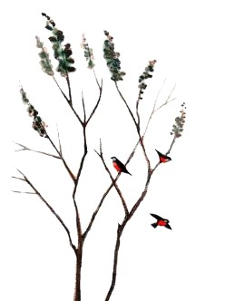
И вот однажды вечером он подошёл к городу, расположенному на берегу реки и обнесённому высокой крепостной стеной, и приблизился к воротам, и, хотя он очень устал и натрудил ноги, всё же он хотел войти в город. Но воины, стоявшие у ворот на страже, скрестили свои алебарды и грубо крикнули ему:
– Что тебе нужно в нашем городе?
– Я разыскиваю мою мать, – отвечал он, – и молю вас, дозвольте мне войти в город, ведь может случиться, что она там.
Но они стали насмехаться над ним, и один из них, тряся черной бородой, поставил перед ним свой щит и закричал:
– Воистину твоя мать возрадуется, увидав тебя, ведь ты безобразней, чем жаба в болоте или гадюка, выползшая из топи. Убирайся отсюда! Убирайся! Твоей матери нет в нашем городе.
А другой, тот, что держал в руке древко с желтым стягом, сказал ему:
– Кто твоя мать и почему ты разыскиваешь её?
И он отвечал:
– Моя мать живёт подаяниями, так же как и я, и я обошёлся с ней очень дурно и молю тебя: дозволь мне пройти, чтобы я мог испросить у неё прощения, если она живёт в этом городе.
Но они не захотели его пропустить и стали колоть своими пиками.
А когда он с плачем повернул обратно, некто в кольчуге, разукрашенной золотыми цветами, и в шлеме с гребнем в виде крылатого льва приблизился к воротам и спросил воинов, кто тут просил дозволения войти в город. И воины отвечали ему:
– Это нищий и сын нищенки, и мы прогнали его прочь.
– Ну нет, – рассмеявшись, сказал тот, – мы продадим это мерзкое создание в рабство, и цена его будет равна цене чаши сладкого вина.
А в это время мимо проходил какой-то страшный и злой с виду старик и, услыхав эти слова, сказал:
– Я заплачу за него эту цену. – И, заплатив её, взял Мальчика-звезду за руку и повёл в город.
Они прошли много улиц и подошли наконец к маленькой калитке в стене, затенённой большим гранатовым деревом. И старик коснулся калитки яшмовым перстнем, и она отворилась, и они спустились по пяти бронзовым ступеням в сад, где цвели чёрные маки и стояли зелёные глиняные кувшины. И тогда старик вынул из своего тюрбана узорчатый шёлковый шарф, и завязал им глаза Мальчику-звезде, и повёл его куда-то, толкая перед собой. А когда он снял повязку с его глаз, Мальчик-звезда увидел, что он находится в темнице, которая освещалась фонарем, повешенным на крюк.
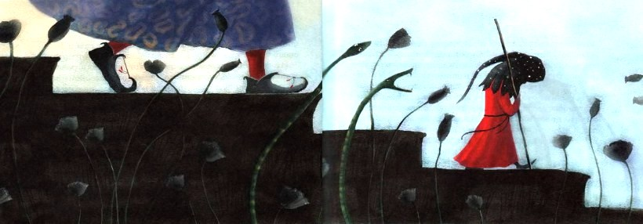
И старик положил перед ним на деревянный лоток ломоть заплесневелого хлеба и сказал:
– Ешь.
И поставил перед ним чашу с солоноватой водой и сказал:
– Пей.
И когда Мальчик-звезда поел и попил, старик ушёл и запер дверь темницы на ключ и закрепил железной цепью.
На следующее утро старик, который на самом деле был одним из самых искусных и коварных волшебников Ливии и научился своему искусству у другого волшебника, обитавшего в гробнице на берегу Нила, вошёл в темницу, хмуро поглядел на Мальчика-звезду и сказал:
– В том лесу, что неподалёку от ворот этого города гяуров, скрыты три золотые монеты: из белого золота, из жёлтого золота и из красного золота. Сегодня ты должен принести мне монету из белого золота, а если не принесёшь, получишь сто плетей. Поспеши, на закате солнца я буду ждать тебя у калитки моего сада. Смотри, принеси мне монету из белого золота, или тебе будет плохо, потому что ты мой раб, и я уплатил за тебя цену целой чаши сладкого вина. – И он завязал глаза Мальчику-звезде шарфом узорчатого шёлка, и вывел его из дома в сад, где росли чёрные маки, и, заставив подняться на пять бронзовых ступенек, отворил с помощью своего перстня калитку.
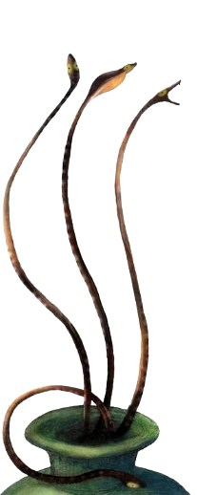
И Мальчик-звезда вышел из калитки, прошёл через город и вступил в лес, о котором говорил ему Волшебник.
А лес этот издали казался очень красивым, и мнилось, что он полон певчих птиц и ароматных цветов, и Мальчик-звезда радостно углубился в него. Но ему не довелось насладиться красотой леса, ибо, куда бы он ни ступил, повсюду перед ним поднимался из земли колючий кустарник, полный острых шипов, и ноги его обжигала злая крапива, и чертополох колол его своими острыми, как кинжал, колючками, и Мальчику-звезде приходилось очень плохо. А главное, он нигде не мог найти монету из белого золота, о которой говорил ему Волшебник, хотя и разыскивал её с самого утра до полудня и от полудня до захода солнца. Но вот солнце село, и он побрёл домой, горько плача, ибо знал, какая участь его ожидает.
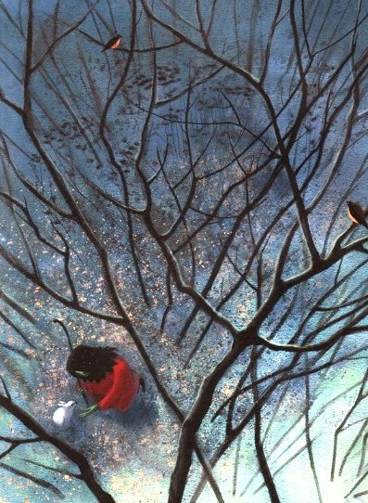
Но когда он подходил к опушке леса, из чащи до него долетел крик, – казалось, кто-то взывает о помощи. И, позабыв про свою беду, он побежал на этот крик и увидел маленького Зайчонка, который попал в силок, расставленный каким-то охотником.
И Мальчик-звезда сжалился над Зайчонком, и освободил его из силка, и сказал ему:
– Сам я всего лишь раб, но тебе я могу даровать свободу.
А Зайчонок ответил ему так:
– Да, ты даровал мне свободу, скажи, чем могу я отблагодарить тебя?
И Мальчик-звезда сказал ему:
– Я ищу монету из белого золота, но нигде не могу найти её, а если я не принесу её своему хозяину, он побьёт меня.
– Ступай за мной, – сказал Зайчонок, – и я отведу тебя туда, куда тебе нужно, потому что я знаю, где спрятана эта монета и зачем.
Тогда Мальчик-звезда последовал за маленьким Зайчонком, и что же он увидел? В дупле большого дуба лежала монета из белого золота, которую он искал. И Мальчик-звезда несказанно обрадовался, схватил её и сказал Зайчонку:
– За услугу, которую я оказал тебе, ты отблагодарил меня сторицей, и за добро, что я для тебя сделал, ты воздал мне стократ.
– Нет, – отвечал Зайчонок, – как ты поступил со мной, так и я поступил с тобой. – И он проворно поскакал прочь, а Мальчик-звезда направился в город.
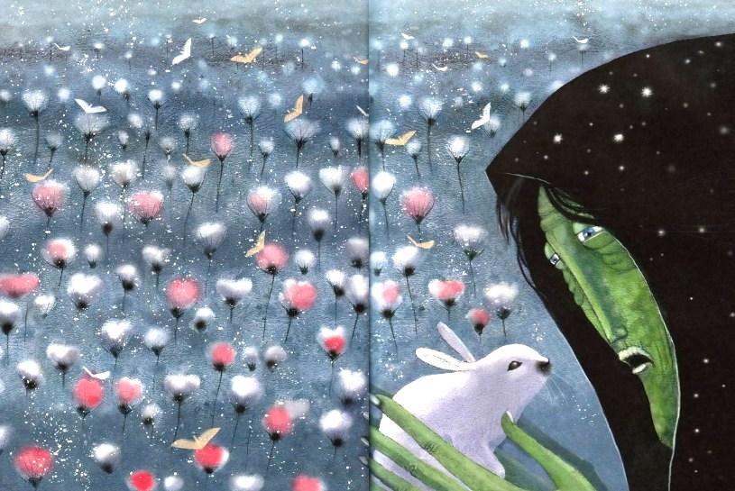
Теперь следует сказать, что у городских ворот сидел прокажённый. Лицо его скрывал серый холщовый капюшон, и глаза его горели в прорезях, словно угли, и, когда он увидел приближавшегося к воротам Мальчика-звезду, он загремел своей деревянной миской, и зазвонил в свой колокольчик, и крикнул ему так:
– Подай мне милостыню, или я должен буду умереть с голоду. Ибо они изгнали меня из города, и нет никого, кто бы сжалился надо мной.
– Увы! – вскричал Мальчик-звезда. – У меня в кошельке есть только одна-единственная монета, и если я не отнесу её моему хозяину, он прибьёт меня, потому что я его раб.
Но прокажённый стал просить его и умолять и делал это до тех пор, пока Мальчик-звезда не сжалился над ним и не отдал ему монету из белого золота.
Когда же он подошёл к дому Волшебника, тот отворил калитку, и впустил его в сад, и спросил его:
– Ты принёс монету из белого золота?
И Мальчик-звезда ответил:
– Нет, у меня её нет.
И тогда Волшебник набросился на него, и стал его колотить, и поставил перед ним пустой деревянный лоток для хлеба, и сказал:
– Ешь. – И поставил перед ним пустую чашку и сказал: – Пей. – И снова бросил его в темницу.
А наутро Волшебник пришёл к нему и сказал:
– Если сегодня ты не принесешь мне монету из желтого золота, ты навсегда останешься моим рабом и получишь от меня триста плетей.
Тогда Мальчик-звезда направился в лес и целый день искал там монету из желтого золота, но не мог нигде найти её. А когда закатилось солнце, он опустился на землю, и заплакал, и пока он сидел так, проливая слёзы, к нему прибежал маленький Зайчонок, которого он освободил из силка.
И Зайчонок спросил его:
– Почему ты плачешь? И чего ты ищешь в лесу?
И Мальчик-звезда отвечал:
– Я ищу монету из жёлтого золота, которая здесь спрятана, и, если я не найду её, мой хозяин побьёт меня и навсегда оставит у себя в рабстве.
– Следуй за мной! – крикнул Зайчонок и поскакал через лес, пока не прискакал к небольшому озеру. А на дне озера лежала монета из жёлтого золота.
– Как мне благодарить тебя? – сказал Мальчик-звезда. – Ведь вот уж второй раз, как ты выручаешь меня.
– Ну и что ж, зато ты первый сжалился надо мной, – сказал Зайчонок и проворно поскакал прочь.
И Мальчик-звезда взял монету из жёлтого золота, положил её в свой кошелёк и поспешил в город. Но прокажённый увидел его на дороге, и побежал ему навстречу, и упал перед ним на колени, крича:
– Подай мне милостыню, или я умру с голоду!
Но Мальчик-звезда сказал ему:
– У меня в кошельке нет ничего, кроме монеты из жёлтого золота, но если я не принесу её моему хозяину, он побьёт меня и навеки оставит у себя в рабстве.
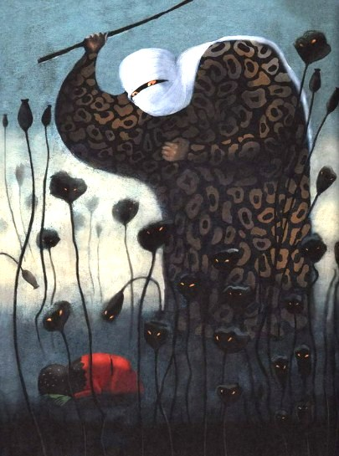
Но прокажённый молил его сжалиться над ним, и Мальчик-звезда пожалел его и отдал ему монету из желтого золота.
А когда он подошёл к дому Волшебника, тот отворил калитку, и впустил его в сад, и спросил его:
– Ты принёс монету из желтого золота?
И Мальчик-звезда ответил:
– Нет, у меня её нет.
И Волшебник набросился на него, и стал его избивать, и заковал его в цепи, и снова вверг в темницу.
А наутро Волшебник пришёл к нему и сказал:
– Если сегодня ты принесешь мне монету из красного золота, я отпущу тебя на свободу, а если не принесешь, я убью тебя.
И Мальчик-звезда отправился в лес и целый день разыскивал там монету из красного золота, но нигде не мог её найти. Когда же стемнело, он сел и заплакал, и, пока он сидел так, проливая слёзы, к нему прибежал маленький Зайчонок.
И Зайчонок сказал ему:
– Монета из красного золота, которую ты ищешь, находится в пещере, что у тебя за спиной. Так что перестань плакать и возрадуйся.
– Как могу я отблагодарить тебя! – воскликнул Мальчик-звезда. – Ведь уже третий раз ты выручаешь меня из беды.
– Но ты первый сжалился надо мной, – сказал Зайчонок и проворно ускакал прочь.
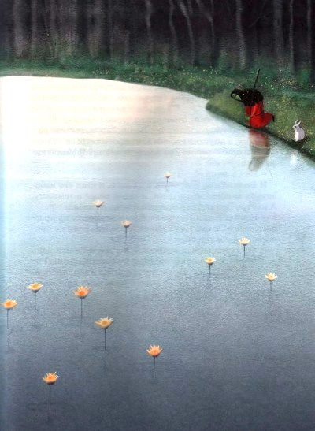
А Мальчик-звезда вошёл в пещеру и в глубине её увидел монету из красного золота. Он положил её в свой кошелёк и поспешил вернуться в город. Но когда прокажённый увидел его, он стал посреди дороги и громко закричал, взывая к нему:
– Отдай мне монету из красного золота, или я умру!
И Мальчик-звезда снова пожалел его и отдал ему монету из красного золота, сказав:
– Твоя нужда больше моей.
Однако сердце его сжалось от тоски, ибо он знал, какая страшная судьба его ожидает.
Но чудо! Когда проходил он городские ворота, воины низко склонились перед ним, отдавая ему почести и восклицая:
– Как прекрасен господин наш!
А толпа горожан следовала за ним, и все твердили:
– Воистину не найдётся никого прекраснее во всём мире!
И Мальчик-звезда заплакал и сказал себе:
– Они смеются надо мной и потешаются над моей бедой.
Но так велико было стечение народа, что он сбился с дороги и пришёл на большую площадь, где стоял королевский дворец.
И ворота дворца распахнулись, и навстречу Мальчику-звезде поспешили священнослужители и знатнейшие вельможи города и, смиренно поклонившись ему, сказали:
– Ты наш господин, которого мы давно ожидаем, и сын нашего государя.
А Мальчик-звезда сказал им в ответ:
– Я не королевский сын, я сын бедной нищенки. И зачем говорите вы, что я прекрасен, когда я знаю, что вид мой мерзок?
И тогда тот, чья кольчуга была разукрашена золотыми цветами и на чьём шлеме гребень был в виде крылатого льва, поднял свой щит и вскричал:
– Почему господин мой не верит, что он прекрасен?
И Мальчик-звезда посмотрел в щит, и что же он увидел? Его красота вернулась к нему, и лицо его стало таким же, каким было прежде, только в глазах своих он заметил что-то новое, чего раньше никогда в них не видел.
А священнослужители и вельможи преклонили перед ним колена и сказали:
– Было давнее пророчество, что в день этот придёт к нам тот, кому суждено править нами. Так пусть же господин наш возьмёт эту корону и этот скипетр и станет нашим королём, справедливым и милосердным.
Но Мальчик-звезда отвечал им:
– Я недостоин этого, ибо я отрёкся от матери, которая носила меня под сердцем, и теперь ищу её, чтобы вымолить у неё прощение, и не будет мне покоя, пока я не найду её. Так отпустите же меня, ибо должен я вновь отправиться странствовать по свету, и нельзя мне медлить здесь, хоть вы и предлагаете мне корону и скипетр.
И, сказав это, он отвернулся от них и обратил свое лицо к улице, тянувшейся до самых городских ворот. И что же он увидел? Среди толпы, оттеснившей стражу, стояла нищенка, которая была его матерью, а рядом с ней стоял прокажённый.
И крик радости сорвался с его уст, и, бросившись к своей матери, он осыпал поцелуями раны на её ногах и оросил их слезами. Он склонил свою голову в дорожную пыль и, рыдая так, словно сердце его разрывалось, сказал:
– О мать моя! Я отрёкся от тебя в дни моей гордыни. Не отринь же меня в час моего смирения. Мать моя, я дал тебе ненависть. Одари же меня любовью. Мать моя, я отверг тебя. Прими же своё дитя.
Но нищенка не ответила ему ни слова. И он простер руки к прокажённому и припал к его стопам, говоря:
– Трижды оказал я тебе милосердие. Умоли же мою мать ответить мне хоть единый раз.
Но прокажённый хранил безмолвие.
И снова зарыдал Мальчик-звезда и сказал:
– О мать моя, это страдание мне не по силам. Даруй мне своё прощение и позволь вернуться в наш бор.
И нищенка положила руку на его голову и сказала:
– Встань!
И прокажённый положил руку на его голову и тоже сказал:
– Встань!
И он встал с колен и посмотрел на них. И что же! Перед ним были Король и Королева. И Королева сказала ему:
– Вот твой отец, которому ты помог в час нужды.
А Король сказал:
– Вот твоя мать, чьи ноги ты омыл своими слезами.
И они пали в его объятия, и осыпали его поцелуями, и отвели во дворец, где облекли его в дивные одежды, и возложили на его голову корону, и дали ему в руки скипетр, и он стал властелином города, который стоял на берегу реки. И он был справедлив и милосерд ко всем. Он изгнал злого Волшебника, а Лесорубу и его жене послал богатые дары, а сыновей их сделал вельможами. И он не дозволял никому обращаться жестоко с птицами и лесными зверями и всех учил добру, любви и милосердию. И он кормил голодных и сирых и одевал нагих, и в стране его всегда царили мир и благоденствие.
Но правил он недолго. Слишком велики были его муки, слишком тяжкому подвергся он испытанию – и спустя три года он умер. А преемник его был тираном.
